1. **Lưu đồ**
2. Đạo hàm
   1. Xấp xỉ tiến

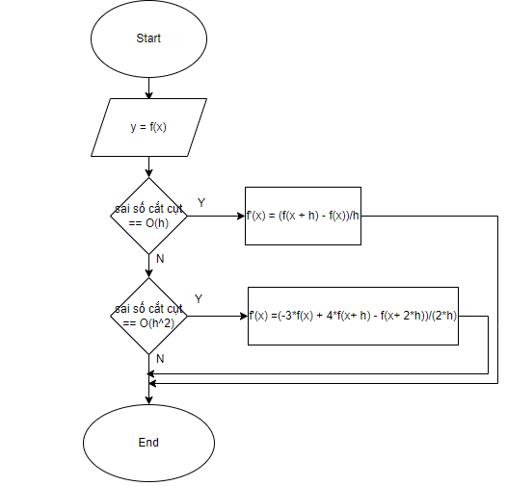

* 1. Xấp xỉ lùi

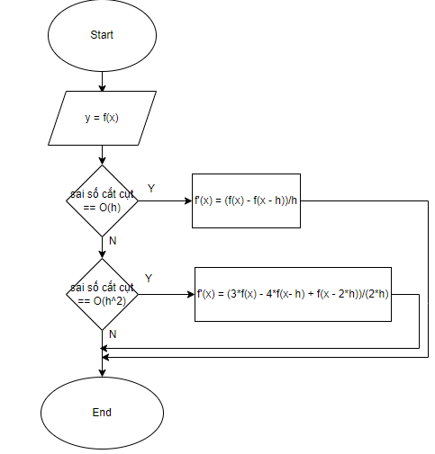

* 1. Trung tâm

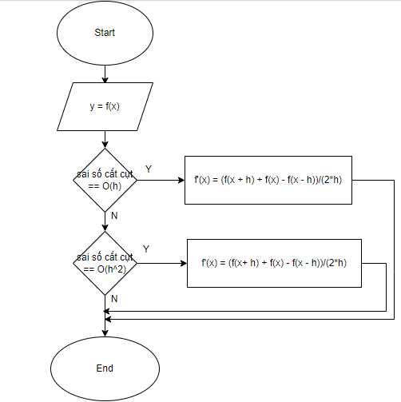

1. Nội suy
2. Lagrange

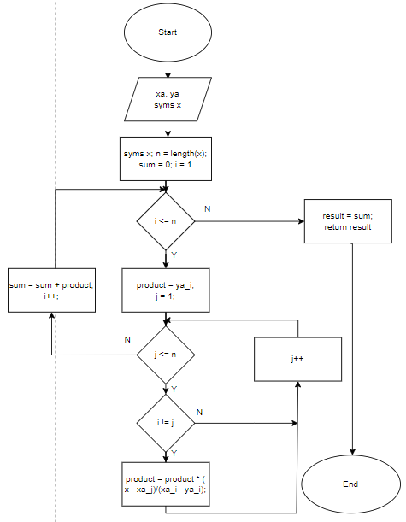

1. Newton
   * 1. Thuật toán tính tỉ hiệu các cấp

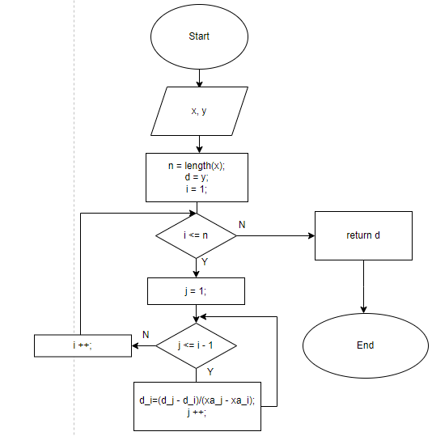

* + 1. Thuật toán tạo các số hạng dạng newton

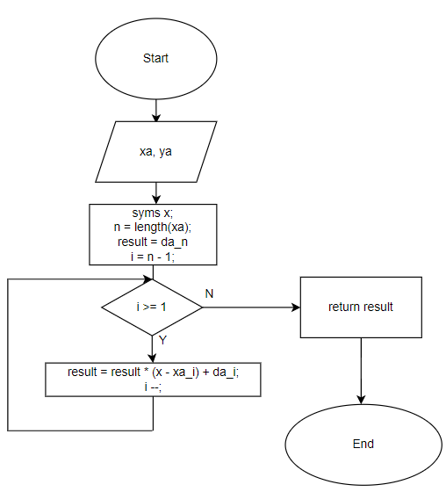

* + 1. Thuật toán nội suy newton

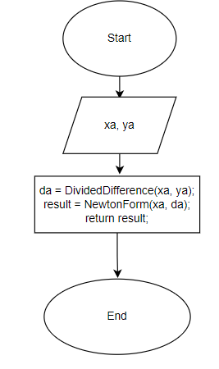

1. **Minh họa kết quả**
2. Đạo hàm
   1. Nhập x, y
      1. Tiến

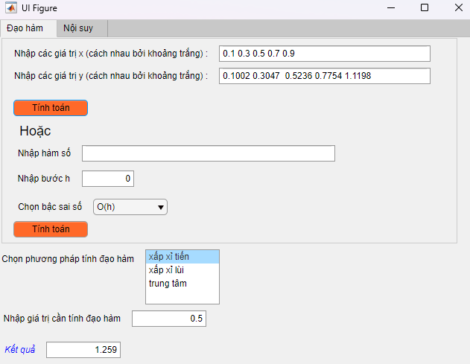

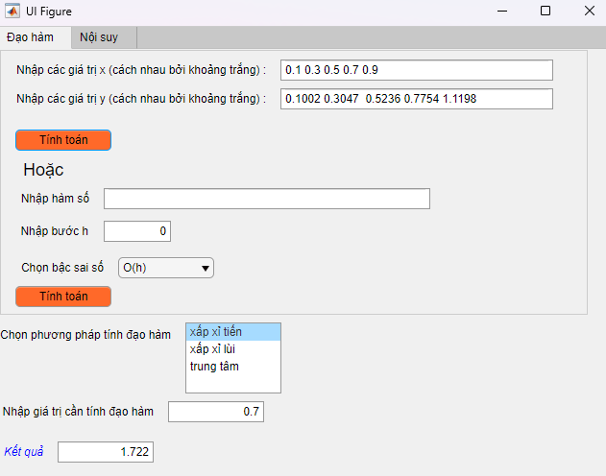

* + 1. Lùi

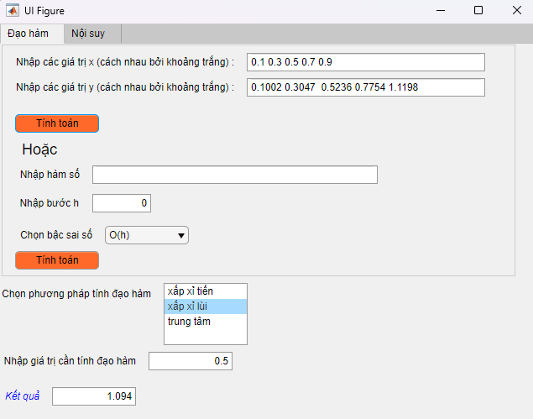

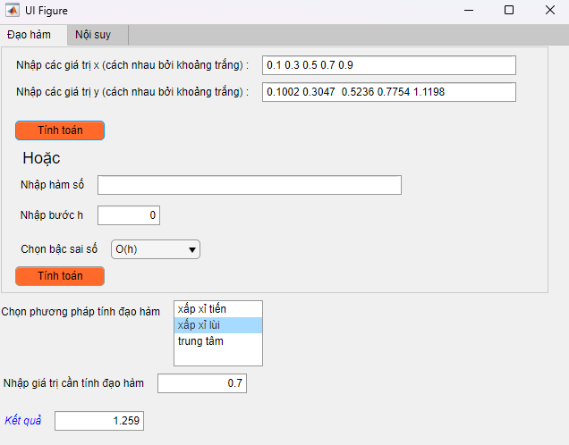

* + 1. Trung tâm

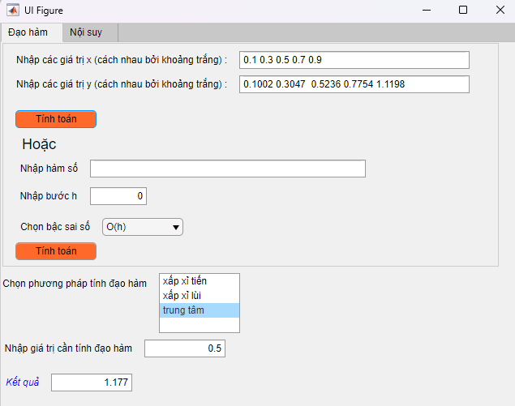

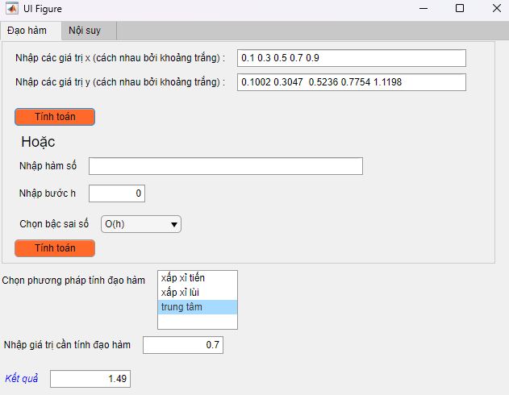

* 1. Nhập f
     1. Tiến

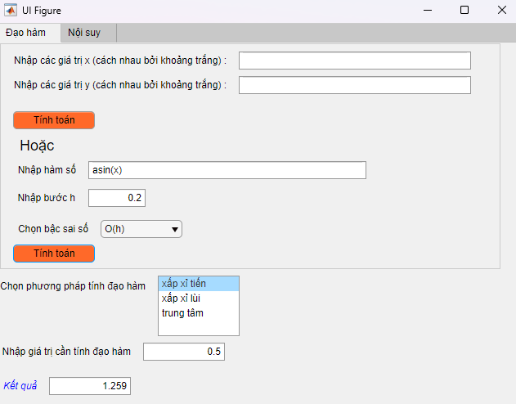

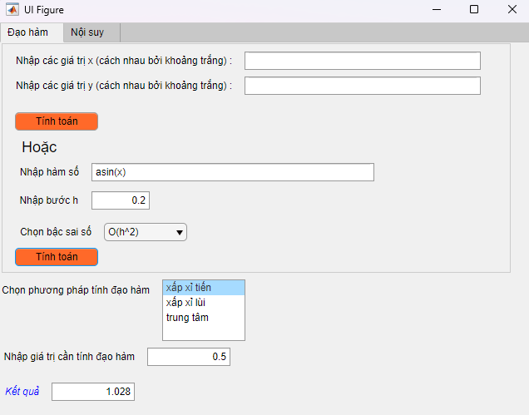

* + 1. Lùi

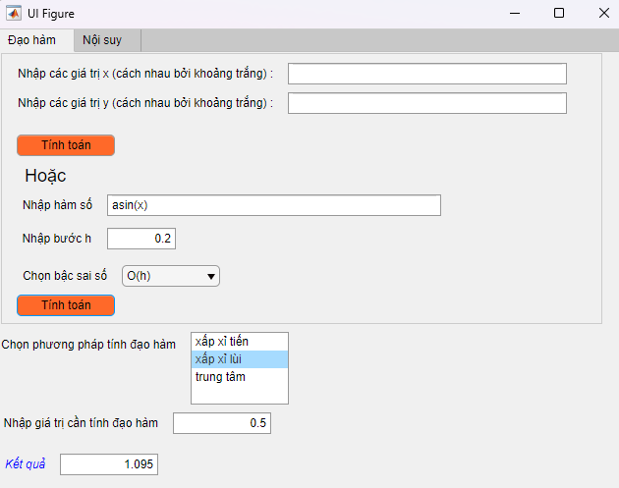

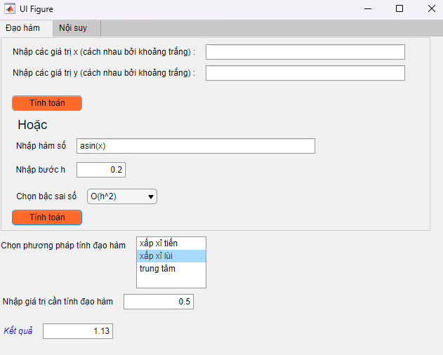

* + 1. Trung tâm

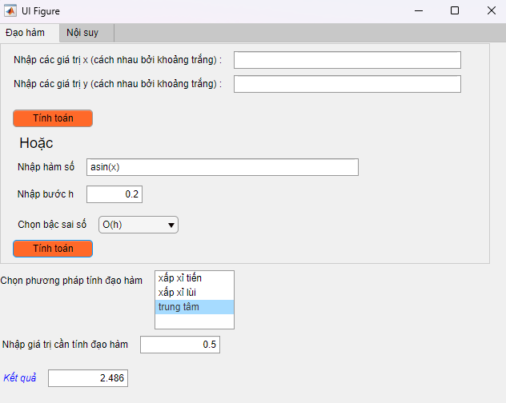

1. Nội suy
   1. Lagrange

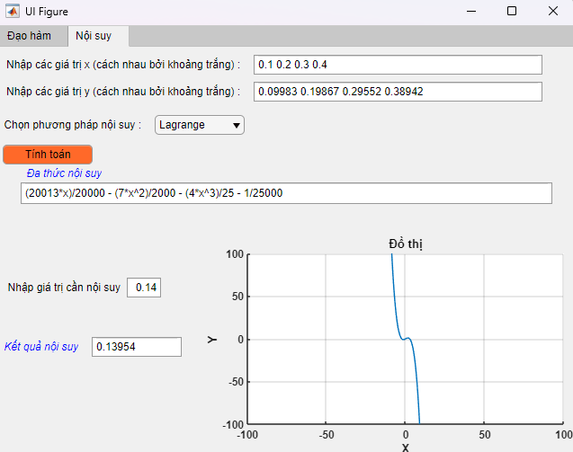

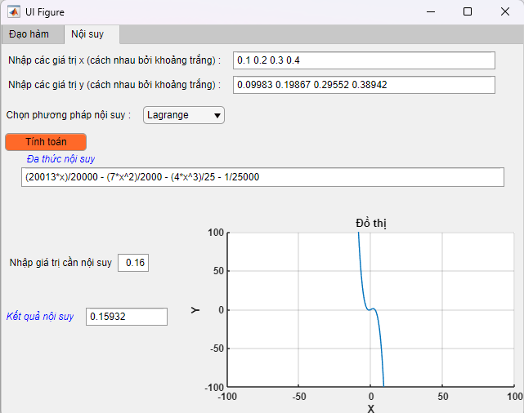

* 1. Newton

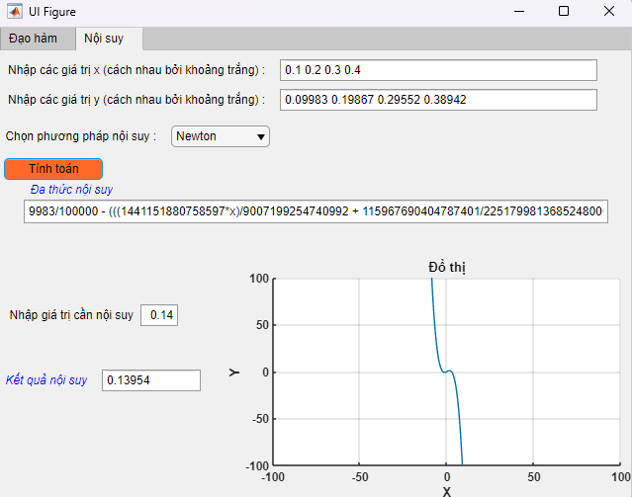

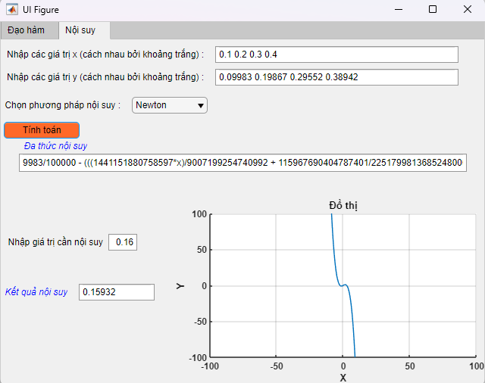

1. **Testcase**
2. Đạo hàm
3. Nhập x, y
   * 1. Trường hợp không nhập giá trị

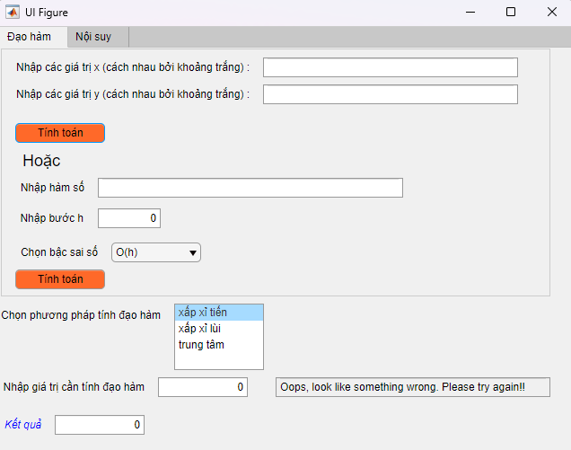

* + 1. Trường hợp nhập giá trị không hợp lệ

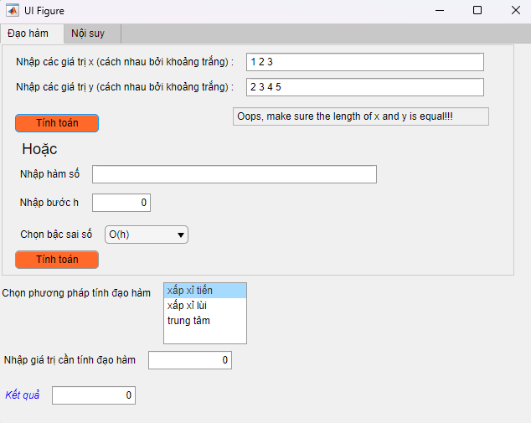

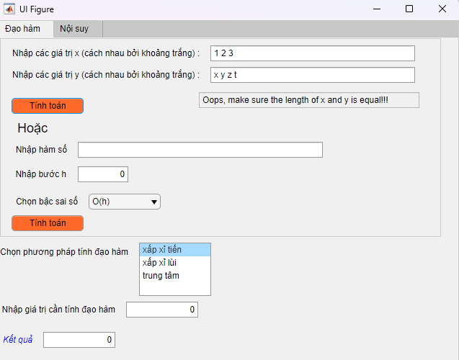

1. Nhập hàm f
2. Bước nhảy h = 0.

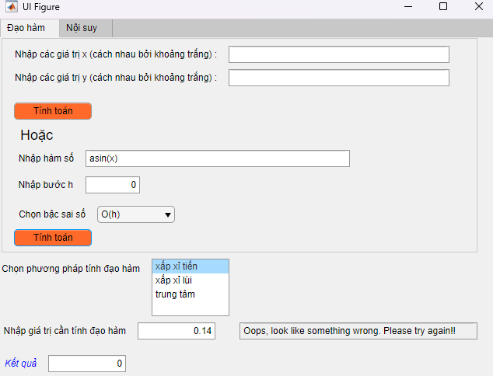

1. Nhập hàm số không hợp lệ

(Nhóm chưa giải quyết được trường hợp này)

1. Nội suy
   1. Lagrange
      1. Trường hợp các hàm không liên tục

+ x = [1 1 1 1]; y = [1 2 3 4] -> Nhóm chưa giải quyết được trường hợp này

+ Hàm phân số x = 1/x

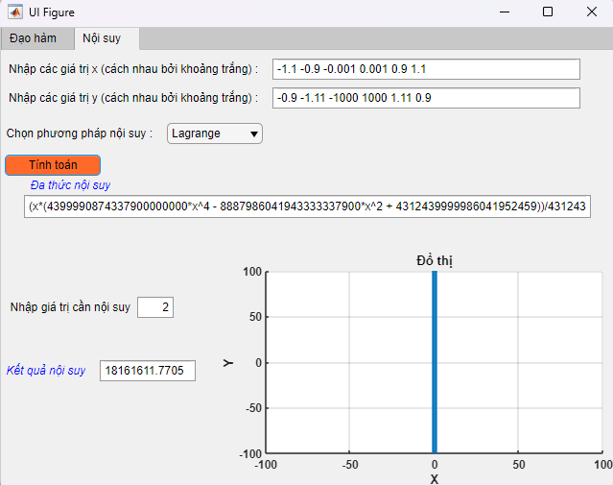

* + 1. Trường hợp nhập giá trị sai

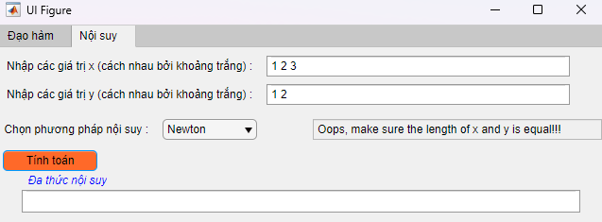

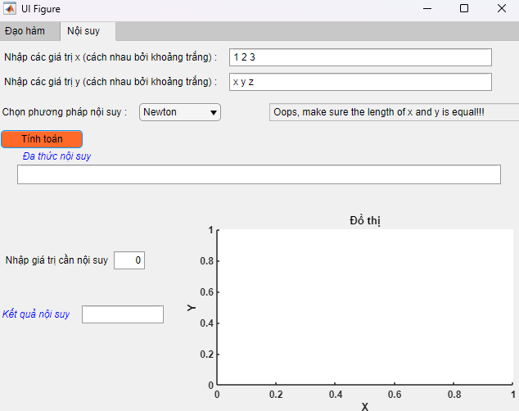

* 1. Newton
     1. Trường hợp hàm không liên tục

+ + x = [1 1 1 1]; y = [1 2 3 4] -> Nhóm chưa giải quyết được trường hợp này

+ Hàm phân số x = 1/x

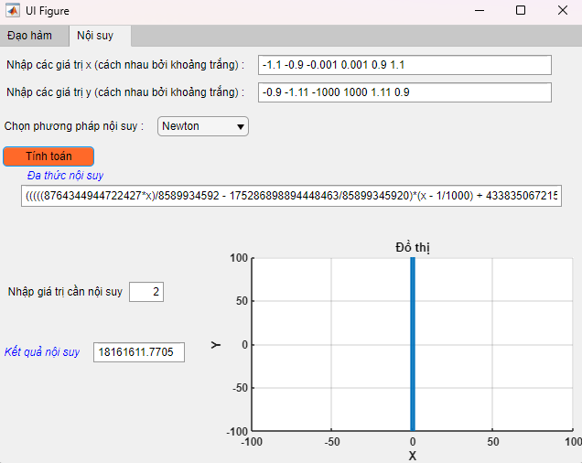

* + 1. Trường hợp nhập giá trị sai

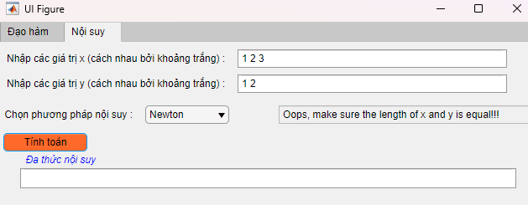

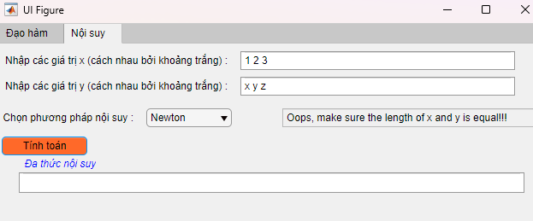

1. **Hạn chế, hướng giải quyết.** 
   1. Hạn chế

- Ứng dụng sử dụng phương pháp tính nên sẽ sở hữu các hạn chế riêng của từng phương pháp. (#Viết các ra hạn chế của mỗi phương pháp).

- Ứng dụng còn nhiều lỗi chưa khắc phục được (một số đã nêu ở trên), một phần do hạn chế của appdesigner, không có hàm ErrorHandle mặc định để xử lí lỗi, nên ta phải xử lí từng lỗi một cách riêng lẻ dẫn đến nhiều sai soát trong quá trình xử lí lỗi.

* 1. Hướng giải quyết

- Các phương pháp tính gần đúng có thể dùng các phương pháp có độ chính xác cao hơn. (#nêu ra cụ thể các pp độ chính xác cao hơn để tính đạo hàm, nội suy).

- Về các hạn chế của appdesigner, ta có thể thay thế bằng các công cụ lập trình ứng dụng chuyên dụng khác (#đưa ra một số ví dụ).